江阴职业技术学院教师培训总结及评价表
部 门 | 艺术设计系 | 姓 名 | 孙瑜 | 性 别 | 女 |  | 出生年月 | 1983.9.
所学专业 | 服装设计与工程 | 从事专业 | 服装设计 | 职 称 | 讲师 |  | 职 务 | 教师
培训主题 | 纺织服装类骨干教师省级培训
培训时间 | 2014年7月13日—2014年7月24日 |  |  | 培训地点 |  | 苏州大学
培训类型 | □出国学习 □国培骨干培训 □国培顶岗实践 省培骨干培训  □省培专业带头人培训 □高级访问学者 □高级访问工程师  □其它：
经费来源 | 培训专项经费 □资助项目经费 □上级资助经费 □其它
内容概要 | 本次培训在苏州大学本部进行，承办方聘请了纺织服装方面的专家教授、国家名师、以及著名服装企业的高层领导为我们讲授专业知识、科研创新、新技术、高校人才培养等方面的相关知识，此次培训内容充实，针对性强，课程结构设置合理。
过程简介 | 7月12号苏大本部莘园报到  7月13日——7月22日上午在苏大本部培训听讲座  7月22日下午参观现代丝绸国家工程实验室、苏州纤维检验所  7月23日外出服装企业参观考察  7月24日讨论交流总结汇报，下午结业典礼。
亮点特色 | 参观现代丝绸国家工程实验室、苏州纤维检验所，去亚洲最大的精纺毛企业江苏阳光集团考察学习。
主要收获 | 本次培训在苏州大学进行，两个星期的培训过程中，我与全省各高职院校的教师和授课的教授专家一同学习、交流、探讨教学教法，受益匪浅。  本次培训主要内容有纤维材料新技术、服装舒适性与智能服装、高职教育与人才培养、高校科研项目的开发研究、 校企参观交流几部分内容。在课程专家教授的引领下，培训的老师们积极开展学科教学案例分析和问题研讨，实现了教师与课程专家的面对面交流，极大的调动广大教师参与培训的主动性和积极性，发挥其培训主体的作用，将理论指导与教学实践结合起来，通过专家与教师的互动交流，解决了教师教学中的实际问题，增强了培训的针对性和实效性。培训中采用了讲座、课例、讨论、参观实验室、进行企业实地考察等学习形式，为参训教师打开了一扇学科理念、理论、实践活动的窗口，增强了培训的实效性。 课程内容实在，培训档次高，具有很强的指导意义，培训内容对教学第一线的教师特别有针对性，各位专家的讲解使我对教学与科研的重要环节又有了新的感悟和提高，受益匪浅。  本次培训大大拓宽了我的视野，我在今后的工作中会进一步探索高职教育人才培养的方式方法，进一步创造各种有利于学生成长的条件，进一步提升自己的科研水平，积极参与课题申报和建设工作。为不断提升自己的教育思想，完善自己的知识结构和能力结构，以适应新课程理念下的教育教学活动，我们教师应自觉成为教学的研究者、终生的学习者、教学实践的反思者。
相关证书 | 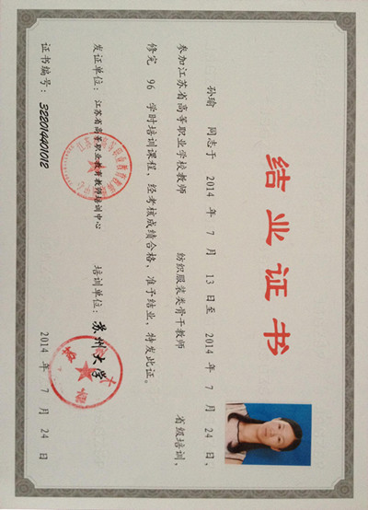
本人培训总体评价 | 培训过程认真积极，能够按照培训要求听课、记录、总结、讨论。并有针对性的撰写培训小结和培训心得，培训效果良好。

